Министерство общего и профессионального образования
Свердловской области
государственное бюджетное образовательное учреждение
среднего профессионального образования
Свердловской области
«Нижнетагильский техникум промышленных технологий и транспорта»

Задание
на контрольную работу № 1
по дисциплине
«Техническая механика»

для студентов заочного отделения
специальности 190623
«Техническая эксплуатация подвижного состава железных дорог»

2012
ЗАДАЧА № 1
Определить реакции стержней, удерживающих грузы F1 и F2. Массой стержней пренебречь. Смеху своего варианта смотреть на рисунке 1 Числовые данные своего варианта взять из таблицы 1.
Таблица 1
№ схемы |  |  |  |  |  |  |  |  |  | F1 | F2
1 | 2 | 3 | 4 | 5 | 6 | 7 | 8 | 9 | 10 | кН
№ варианта
01 | 02 | 03 | 04 | 05 | 06 | 07 | 08 | 09 | 10 | 0,4 | 0,5
11 | 12 | 13 | 14 | 15 | 16 | 17 | 18 | 19 | 20 | 0,3 | 0,8
21 | 22 | 23 | 24 | 25 | 26 | 27 | 28 | 29 | 30 | 0,6 | 0,4
31 | 32 | 33 | 34 | 35 | 36 | 37 | 38 | 39 | 40 | 0,2 | 0,5
41 | 42 | 43 | 44 | 45 | 46 | 47 | 48 | 49 | 50 | 0,5 | 0,8
51 | 52 | 53 | 54 | 55 | 56 | 57 | 58 | 59 | 60 | 0,8 | 0,4
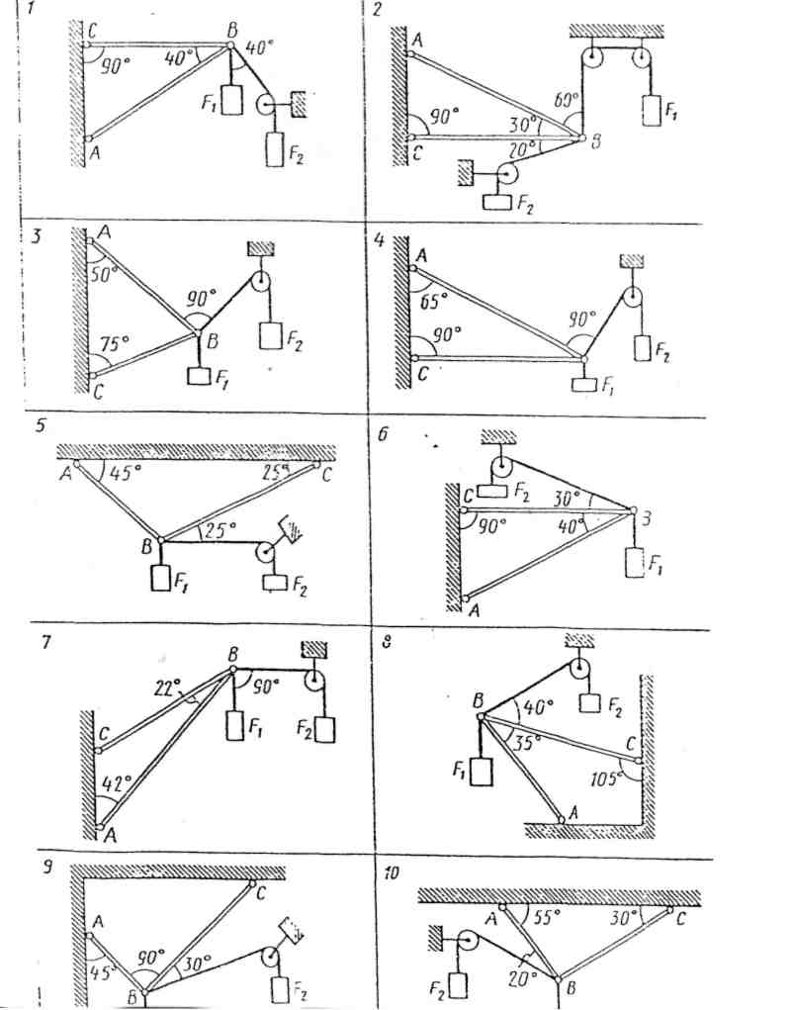
ЗАДАЧА № 2
Определить реакции опор двухопорной балки. Схему своего варианта смотреть на рисунке 2. Числовые данные своего варианта взять из таблицы 2.
Таблица 2

№ схемы | № варианта | q,  Н/м | F,  Н | м,  Н м | № схемы | № варианта | q,  Н/м | F, Н | м,  Н м
1 | 01 | 5 | 40 | 10 | 6 | 06 | 8 | 12 | 20
1 | 11 | 2 | 25 | 20 | 6 | 16 | 3,5 | 10 | 45
1 | 21 | 10 | 16 | 14 | 6 | 26 | 0,5 | 8 | 10
1 | 31 | 1,5 | 50 | 30 | 6 | 36 | 10 | 15 | 50
1 | 41 | 6 | 82 | 60 | 6 | 46 | 15 | 18 | 30
1 | 51 | 3 | 15 | 25 | 6 | 56 | 4,5 | 20 | 15
2 | 02 | 1 | 60 | 54 | 7 | 07 | 2 | 50 | 35
2 | 12 | 4,5 | 20 | 85 | 7 | 17 | 4 | 10 | 5
2 | 22 | 2 | 15 | 40 | 7 | 27 | 6 | 12 | 8
2 | 32 | 5 | 2,5 | 100 | 7 | 37 | 8 | 15 | 50
2 | 42 | 3,5 | 40 | 55 | 7 | 47 | 12 | 80 | 15
2 | 52 | 6 | 35 | 60 | 7 | 57 | 10 | 35 | 25
3 | 03 | 5 | 80 | 25 | 8 | 08 | 4 | 18 | 15
3 | 13 | 2,5 | 15 | 10 | 8 | 18 | 6,5 | 24 | 20
3 | 23 | 4 | 30 | 20 | 8 | 28 | 10 | 16 | 12
3 | 33 | 10 | 55 | 40 | 8 | 38 | 2,5 | 20 | 25
3 | 43 | 12 | 10 | 15 | 8 | 48 | 12 | 40 | 50
3 | 53 | 8 | 100 | 30 | 8 | 58 | 3 | 35 | 65
4 | 04 | 4 | 10 | 8 | 9 | 09 | 4 | 15 | 2
4 | 14 | 1 | 12 | 10 | 9 | 19 | 1,5 | 40 | 15
4 | 24 | 12 | 16 | 15 | 9 | 29 | 1 | 20 | 18
4 | 34 | 8 | 20 | 12 | 9 | 39 | 10 | 16 | 25
4 | 44 | 2 | 5 | 3 | 9 | 49 | 5 | 18 | 14
4 | 54 | 14 | 30 | 24 | 9 | 59 | 8 | 10 | 35
5 | 05 | 5 | 50 | 35 | 10 | 10 | 4 | 50 | 10
5 | 15 | 4,5 | 35 | 30 | 10 | 20 | 6 | 65 | 8
5 | 25 | 8 | 25 | 20 | 10 | 30 | 2 | 80 | 100
5 | 35 | 1,5 | 10 | 8 | 10 | 40 | 18 | 10 | 15
5 | 45 | 2,5 | 65 | 50 | 10 | 50 | 20 | 55 | 150
 | 55 | 10 | 8 | 25 | 10 | 60 | 10 | 30 | 45

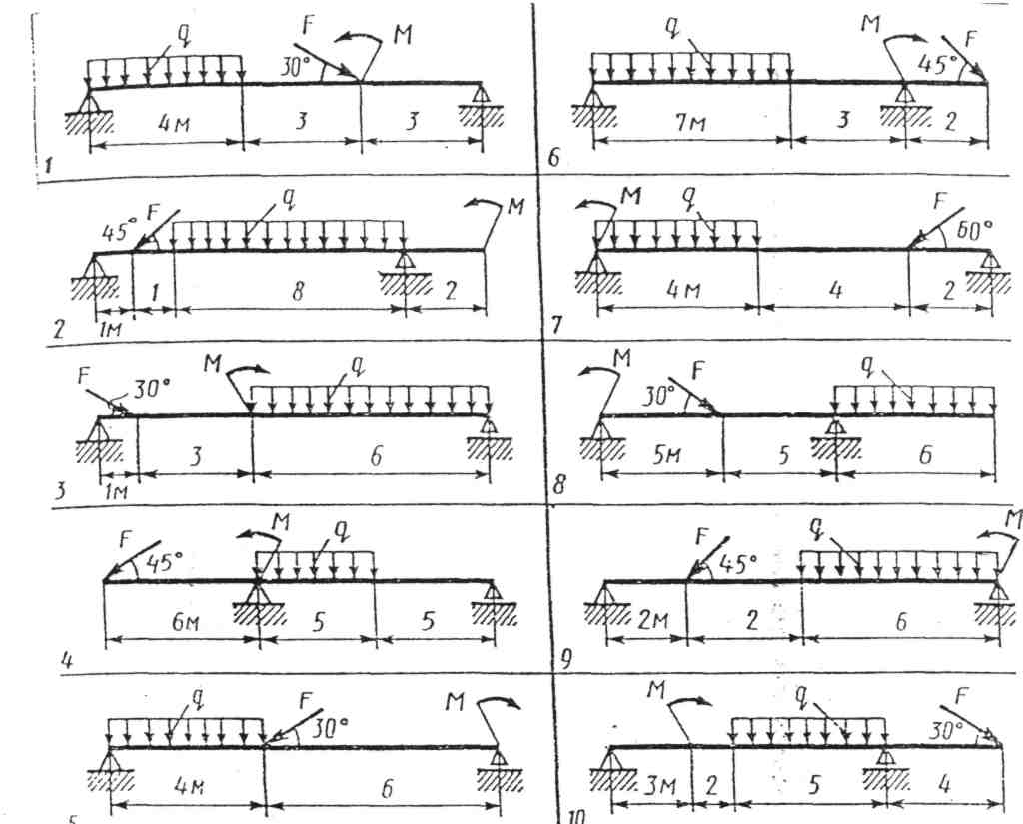

ЗАДАЧА № 3
Варианты 01 - 06 - задача № 1 Варианты 07 - 12 - задача № 2 Варианты 13 - 18 - задача № 3 Варианты 19 - 24 - задача № 4 Варианты 25 - 30 - задача № 5 Варианты 31 - 36 - задача № 6 Варианты 37 - 42 - задача № 7 Варианты 43 - 48 - задача № 8 Варианты 49 - 54 - задача № 9 Варианты 55 - 60 - задача № 10

Задача № 1: Точка, начала прямолинейное равноускоренное движение из состояния покоя и через 5 секунд приобрела скорость v = 10м/с. С этого момента точка стала двигаться по окружности радиуса г = 10м равномерно. Через 15 секунд движения по окружности точка внезапно остановилась.
Определить:
- путь, пройденный точкой за все время движения;
- среднюю скорость на этом пути;
3) ускорение точки на прямолинейном и криволинейном участках
траектории.

Задача №, 2: Точка движется равномерно со скоростью 15м/с по дуге окружности радиуса г = 200м. Через 10 секунд равномерного движения точка стала двигаться равнозамедленно и через 40 секунд после этого остановилась.
Определить:
1) путь, пройденный точкой за все время равномерного и равнозамедленного
движения;
- ускорение точки в момент t = 24с" после начала равнозамедленного движения;
- на каком расстоянии от начала своего движения находилась точка в этот момент.

Задача № 3: Точка, имеющая скорость 2м/с, стала двигаться равноускоренно и через 30 секунд приобрела скорость 20м/с, пройдя с этой скоростью 120м, точка начала равнозамедленное движение и остановилась через 40 секунд.
Определить:
- путь, пройденный точкой за все время движения;
- среднюю скорость точки на этом пути;
- ускорение точки за 5 секунд до остановки, если она двигалась в это время по дуге окружности радиуса г = 25м.

Задача № 4: Течка двигалась равномерно в течении 20 секунд и прошла путь 100 метров. С начала 21-й секунды и до конца 30-й скорость точки равномерно возросла до 8м/с и с этой скоростью точка двигалась равномерно еще 20секунд, а затем последовало равнозамедленное движение до остановки через 20 секунд.
Определить:
- весь путь, пройденный точкой;
- среднюю скорость точки на этом пути;
- ускорение точки за 5 секунд до остановки, если в это время она двигалась по дуге окружности радиуса г = 10м.

Задача № 5: Точка начала прямолинейное движения с постоянным ускорением 0,8м/с². Через 15 секунд после начала движения точка стала двигаться равнозамедленно и в последующие 20 секунд ее скорость уменьшилась до 6м/с. Сохраняя эту скорость, точка двигалась еще 20 секунд, затем остановилась.
Определить:
- путь, пройденный точкой за все время движения;
- среднюю скорость точки на этом пути;
3) ускорение точки за 10 секунд до остановки, если в это время точка
движется по криволинейной траектории с радиусом кривизны p = 10м.

Задача № 6: Шкив, диаметром d = 400мм, имея угловую скорость
w = 8рад/с, начал равноускоренное вращение, и через 12 секунд угловая
скорость шкива достигла w₁= 14рад/с.
Определить:
- угловое ускорение шкива;
- сколько оборотов совершил шкив за время равноускоренного движения;
3) каковы были в момент времени t = 5с после начала равноускоренного
движения скорость и ускорение точек, расположенных на ободе шкива.

Задача № 7: Тело при вращении с постоянным угловым ускорением е = 24рад/с² в течении 105 секунд сделало 2100 оборотов.
Определить:
- угловую скорость тела в начале и в конце равнозамедленного вращения;
- в момент времени t = 100c после равнозамедленного вращения скорость и ускорение точек тела, расположенных на расстоянии p = 0,5м от его оси вращения.

Задача № 8: Ротор при частоте вращения n = 720об/мин в течение 12 секунд движется с угловым ускорением е = 20 рад/с², а затем в течение 420 секунд вращается равномерно, после чего началось равнозамедленное движение, и через 20 секунд ротор остановился.
Определить:
- угловое ускорение ротора при равнозамедленном вращении;
- сколько оборотов совершил ротор за все время рассмотренного движения, а также его среднюю угловую скорость.
Задача № 9: В течение 15 секунд вращения вала происходило согласно
Уравнению 4 = 20t + 0,5t² (ψ - в радианах, t - в секундах).
Определить:
- угловую скорость и угловое ускорение вала в момент t₀= 0 и t₁= 15с;
- число оборотов вала за 15 секунд;
- ускорение точек на поверхности вала в момент t₀= 0, если диаметр вала d = 100м.
Задача № 10: Определить работу силы трения скольжения при торможении вращающегося диска диаметром d = 200 мм, сделавшего до остановки два оборота, если тормозная колодка прижимается к диску с силой F = 400 Н. Коэффициент трения скольжения тормозной колодки по диску f = 0,35.

ЗАДАЧА № 4

Для заданного стального бруса (сталь Ст.3 Е=240Н/мм²) требуется:
- построить эпюры продольных сил и нормальных напряжений по длине бруса;
- определить удлинение (укорочение) бруса;
- определить коэффициент запаса.
Таблица 3
Вариант | Схема | Р₁ | Р₂ | Р₃ | F₁ | F₂ | a | b | c
Вариант | Схема | кн |  |  | мм² |  | м
1 | 1 | 12 | 6 | 12 | 120 | 260 | 0,20 | 0,40 | 0,60
2 | 1 | 13 | 5 | 12 | 110 | 207 | 0,25 | 0,45 | 0,50
3 | 1 | 11 | 8 | 13 | 130 | 280 | 0,35 | 0,35 | 0,40
4 | 1 | 10 | 9 | 14 | 125 | 250 | 0,40 | 0,25 | 0,50
5 | 2 | 15 | 7 | 30 | 100 | 320 | 0,15 | 0,40 | 0,55
6 | 2 | 14,5 | 8,5 | 27 | 125 | 310 | 0,18 | 0,25 | 0,65
7 | 2 | 16 | 9 | 27,5 | 130 | 300 | 0,22 | 0,35 | 0,70
8 | 2 | 15,5 | 7,5 | 28,5 | 140 | 350 | 0,25 | 0,45 | 0,75
9 | 3 | 18 | 22 | 9 | 160 | 360 | 0,20 | 0,50 | 0,65
10 | 3 | 17,5 | 23 | 8 | 150 | 350 | 0,22 | 0,48 | 0,70
11 | 3 | 16,5 | 24 | 7,5 | 155 | 370 | 0,25 | 0,62 | 0,75
12 | 3 | 13,5 | 23 | 10 | 167 | 380 | 0,30 | 0,75 | 0,80
13 | 4 | 18 | 52 | 5 | 120 | 310 | 0,10 | 0,25 | 0,50
14 | 4 | 17 | 51 | 6 | 125 | 320 | 0,20 | 0,35 | 0,80
15 | 4 | 16 | 49 | 6 | 130 | 300 | 0,55 | 0,55 | 0,90
16 | 4 | 15 | 50 | 7 | 120 | 290 | 0,25 | 0,45 | 0,80
17 | 5 | 20 | 80 | 42 | 140 | 350 | 0,60 | 0,80 | 0,30
18 | 5 | 21 | 81 | 41 | 145 | 340 | 0,50 | 0,75 | 0,40
19 | 5 | 21 | 79 | 40 | 150 | 330 | 0,55 | 0,75 | 0,50
20 | 5 | 18 | 78 | 41 | 160 | 360 | 0,45 | 0,80 | 0,60
21 | 6 | 20 | 13 | 53 | 130 | 410 | 0,10 | 0,30 | 0,60
22 | 6 | 21 | 12 | 50 | 125 | 400 | 0,25 | 0,40 | 0,50
23 | 6 | 22 | 14 | 54 | 130 | 420 | 0,35 | 0,50 | 0,40
24 | 6 | 23 | 12 | 55 | 135 | 420 | 0,40 | 0,20 | 0,30
25 | 7 | 20 | 62 | 23 | 150 | 420 | 0,60 | 0,50 | 0,30
26 | 7 | 21 | 64 | 22 | 140 | 440 | 0,65 | 0,55 | 0,30
27 | 7 | 22 | 65 | 22 | 145 | 450 | 0,75 | 0,60 | 0,35
28 | 7 | 23 | 66 | 23 | 155 | 450 | 0,40 | 0,40 | 0,80
29 | 8 | 30 | 41 | 8 | 190 | 610 | 0,40 | 0,40 | 0,80
30 | 8 | 31 | 39 | 9 | 185 | 620 | 0,30 | 0,40 | 0,70
31 | 8 | 29 | 38 | 11 | 200 | 620 | 0,40 | 0,50 | 0,60
32 | 8 | 28 | 41 | 11 | 210 | 630 | 0,30 | 0,50 | 0,80

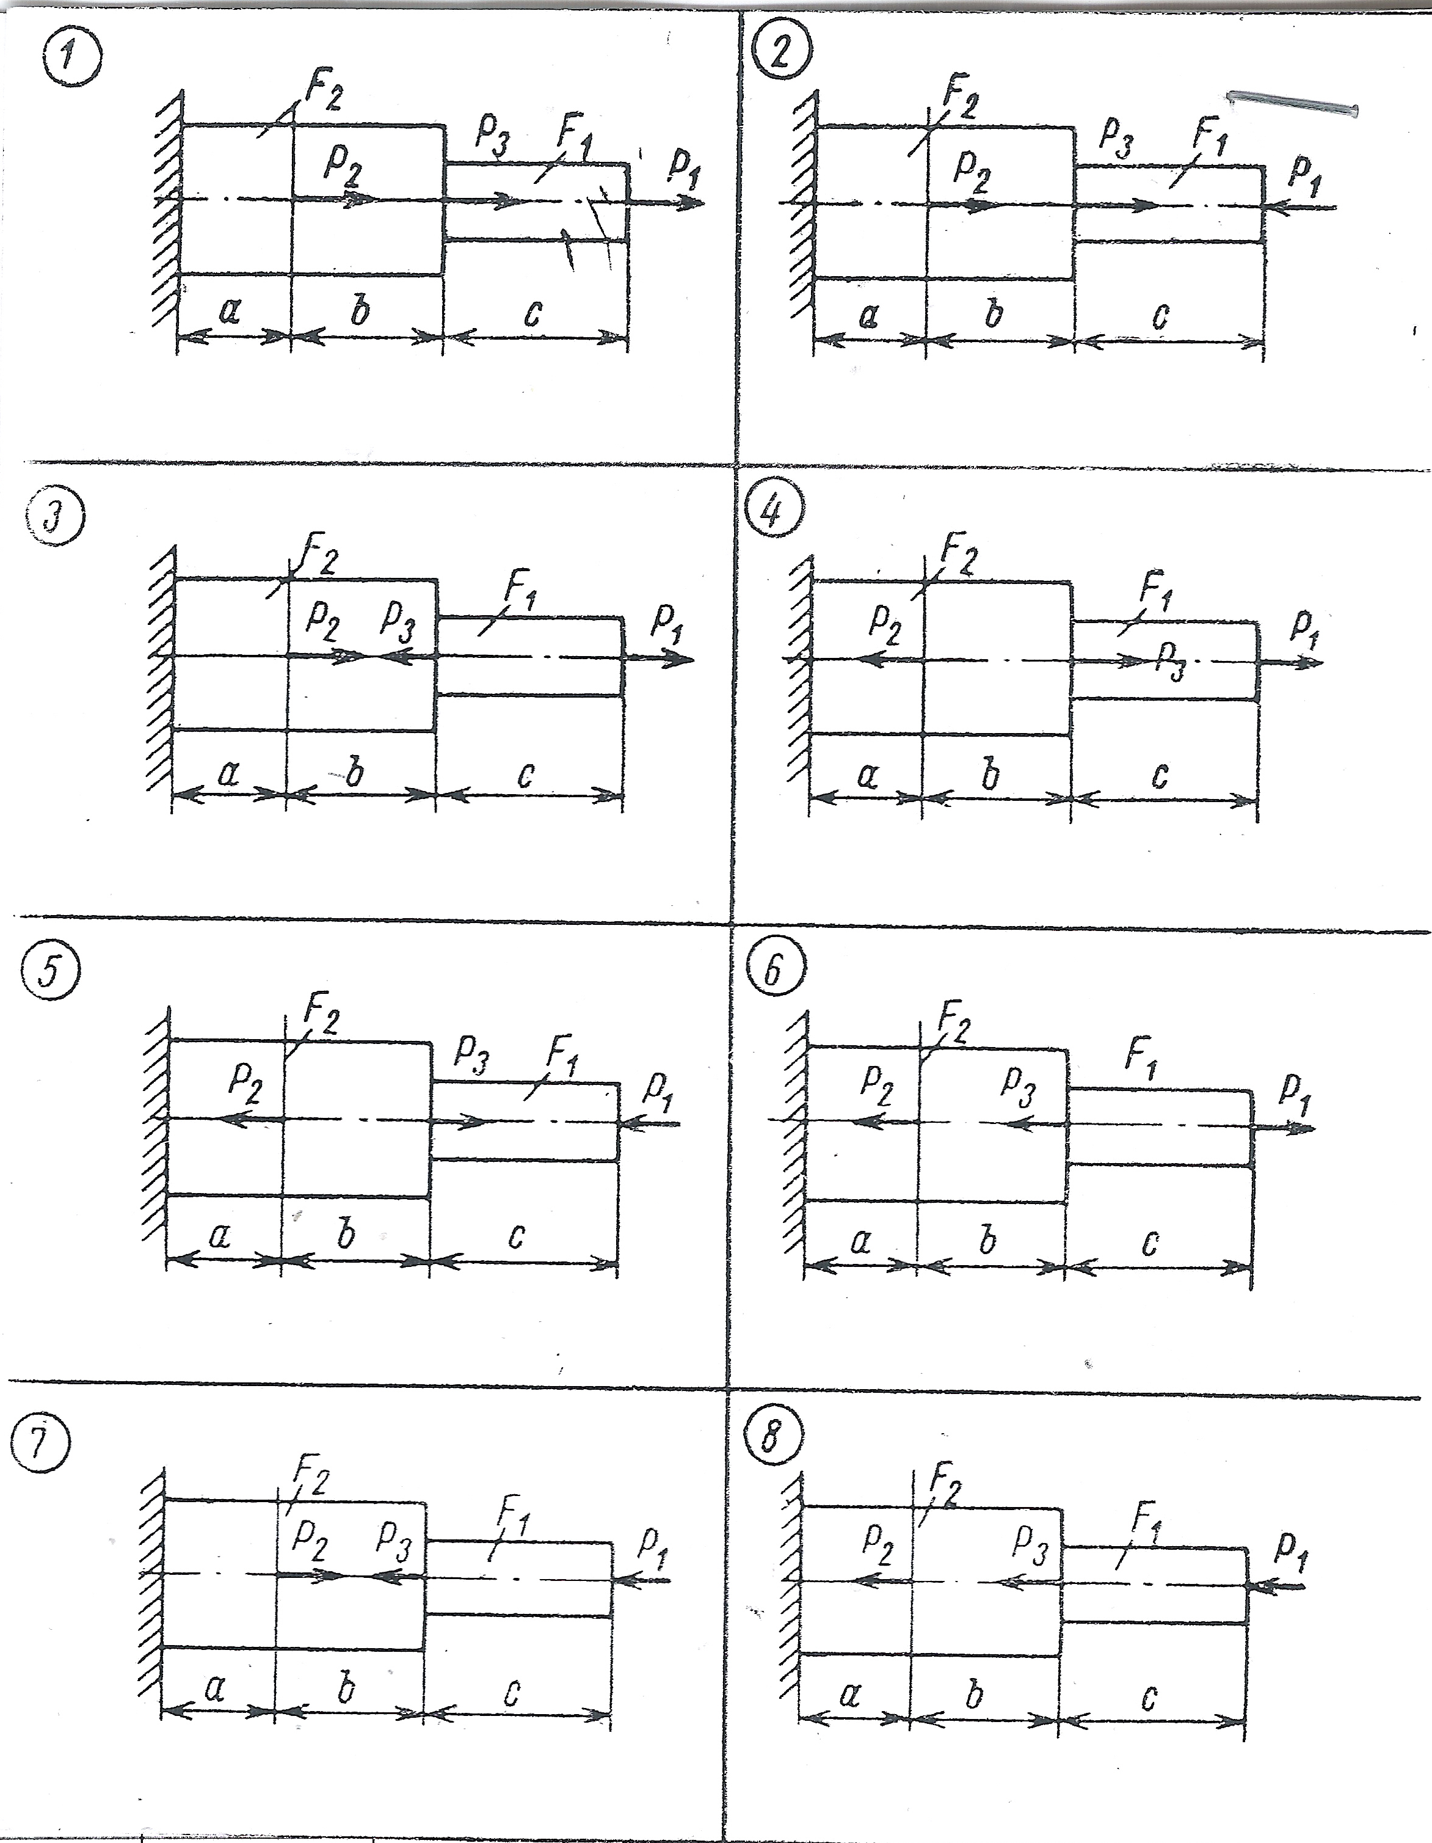

ЗАДАЧА № 5
Для стальной балки, жестко защемленной одним концом и нагруженной, как показано на рисунке, построить эпюры поперечных сил и изгибающих моментов. Принять из условия прочности необходимый размер двутавра, считая [s] = 160 МПа. Данные своего варианта взять из таблицы.
№  схемы | №  варианта | F1, кН | F2, кН | М,  кН·м | № схемы | №  варианта | F1, кН | F2, кН | М,  кН· м
1 | 01 | 1 | 1 | 1 | 6 | 06 | 5 | 2 | 10
1 | 11 | 2 | 1 | 4 | 6 | 16 | 6 | 1 | 16
1 | 21 | 3 | 2 | 2 | 6 | 26 | 8 | 1 | 8
1 | 31 | 4 | 2 | 6 | 6 | 36 | 5 | 2 | 12
1 | 41 | 4 | 3 | 6 | 6 | 46 | 6 | 3 | 15
1 | 51 | 5 | 4 | 4 | 6 | 56 | 4 | 5 | 20
2 | 02 | 1,5 | 4 | 5 | 7 | 07 | 1 | 1,5 | 5
2 | 12 | 2 | 1 | 6 | 7 | 17 | 1,5 | 2,5 | 4
2 | 22 | 3 | 2 | 8 | 7 | 27 | 3 | 1 | 5
2 | 32 | 2,5 | 3 | 4 | 7 | 37 | 8 | 0,5 | 2
2 | 42 | 6 | 2 | 3 | 7 | 47 | 3,5 | 2 | 6
2 | 52 | 5 | 1 | 6 | 7 | 57 | 5 | 1 | 2
3 | 03 | 6 | 1,5 | 4 | 8 | 08 | 2 | 10 | 8
3 | 13 | 2 | 6 | 5 | 8 | 18 | 3 | 8 | 10
3 | 23 | 5 | 1,5 | 6 | 8 | 28 | 4 | 5 | 12
3 | 33 | 4 | 5 | 2,5 | 8 | 38 | 6 | 2 | 16
3 | 43 | 7 | 2 | 4 | 8 | 48 | 3 | 5 | 15
3 | 53 | 8 | 3 | 2 | 8 | 58 | 2 | 4 | 20
4 | 04 | 2 | 5 | 7 | 9 | 09 | 5 | 4 | 7
4 | 14 | 1 | 8 | 9 | 9 | 19 | 3 | 2 | 9
4 | 24 | 3 | 6 | 10 | 9 | 29 | 5 | 2 | 10
4 | 34 | 4 | 9 | 14 | 9 | 39 | 2 | 3 | 20
4 | 44 | 2,5 | 10 | 16 | 9 | 49 | 6 | 1 | 8
4 | 54 | 3 | 12 | 15 | 9 | 59 | 8 | 2 | 12
5 | 05 | 2 | 6 | 10 | 10 | 10 | 2 | 3 | 5
5 | 15 | 4 | 3 | 12 | 10 | 20 | 5 | 1,5 | 2
5 | 25 | 8 | 1 | 20 | 10 | 30 | 3 | 2 | 6
5 | 35 | 6 | 3 | 15 | 10 | 40 | 4 | 1 | 10
5 | 45 | 4 | 5 | 25 | 10 | 50 | 1 | 5 | 8
5 | 55 | 6 | 2 | 18 | 10 | 60 | 6 | 3 | 4
Таблица 4

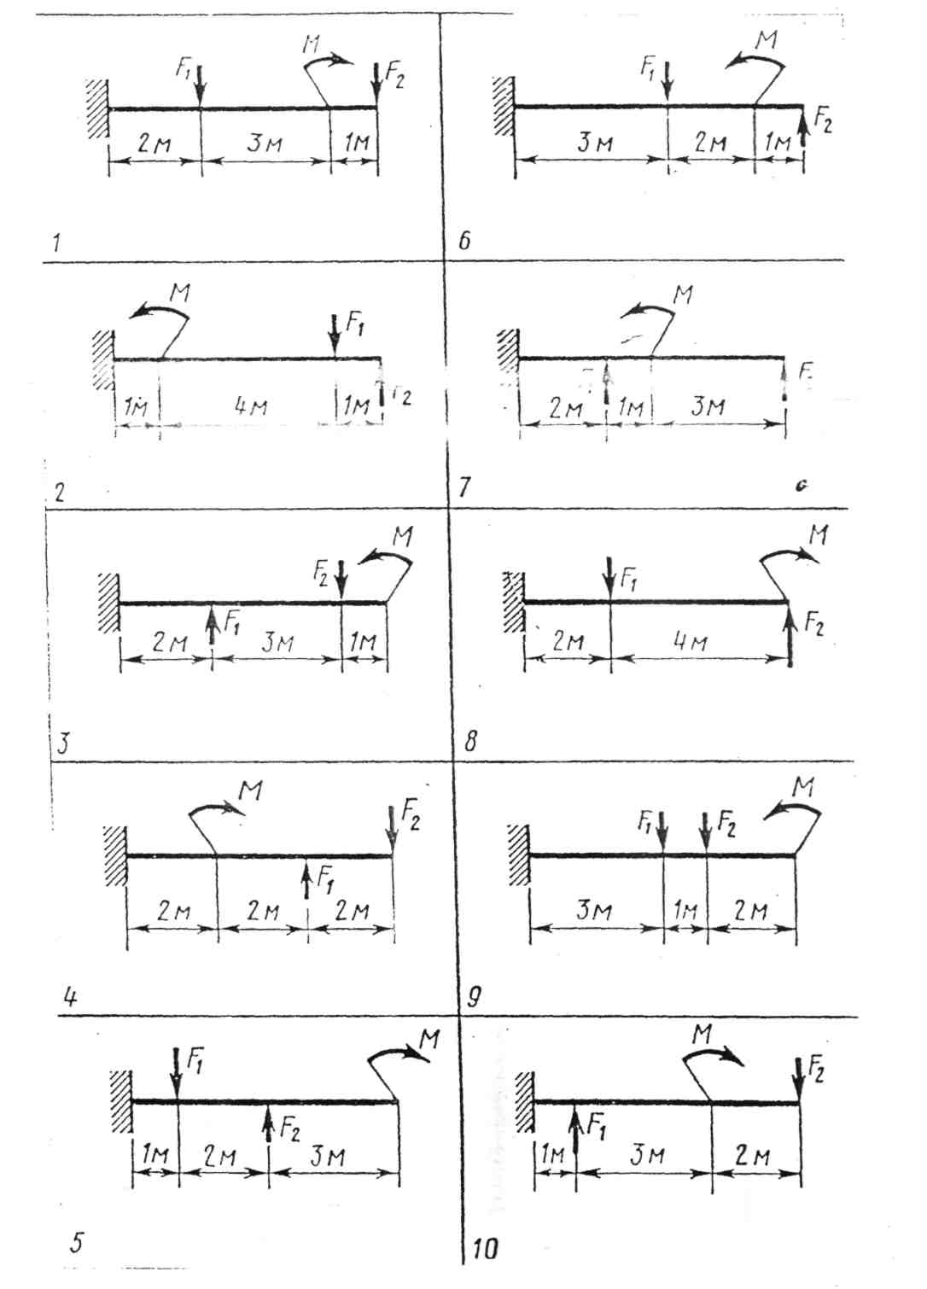
ЗАДАЧА № 6
Для заданной двухопорной балки определить реакции опор, построить эпюры поперечных сил и изгибающих моментов. Подобрать из условия прочности размеры поперечного сечения прямоугольника (схемы 1,3,5,7,9) или круга (схемы 2,4,6,8,10), приняв для прямоугольника h = 2b. Считать [ σ] = 150 МПа. Данные своего варианта взять из таблицы.
Таблица 5
№ схемы | №  вариан-та | F1, кН | F2, кН | М,  кН·м | № схемы | №  вариан-та | F1,  кН | F2, кН | М,  кН·м
1 | 01 | 20 | 10 | 12 | 6 | 06 | 3 | 2 | 10
1 | 11 | 12 | 8 | 20 | 6 | 16 | 5 | 4 | 8
1 | 21 | 10 | 20 | 15 | 6 | 26 | 12 | 16 | 5
1 | 31 | 8 | 12 | 10 | 6 | 36 | 1 | 2 | 4
1 | 41 | 16 | 8 | 25 | 6 | 46 | 8 | 5 | 2
1 | 51 | 12 | 20 | 40 | 6 | 56 | 14 | 6 | 3
2 | 02 | 2 | 6 | 10 | 7 | 07 | 5 | 2 | 6
2 | 12 | 14 | 5 | 8 | 7 | 17 | 8 | 1 | 4
2 | 22 | 20 | 14 | 10 | 7 | 27 | 10 | 2 | 5
2 | 32 | 5 | 12 | 6 | 7 | 37 | 12 | 3 | 8
2 | 42 | 16 | 10 | 8 | 7 | 47 | 6 | 1 | 3
2 | 52 | 4 | 10 | 2 | 7 | 57 | 4 | 3 | 10
3 | 03 | 5 | 20 | 4 | 8 | 08 | 1 | 2,5 | 2
3 | 13 | 12 | 16 | 5 | 8 | 18 | 4 | 3 | 10
3 | 23 | 10 | 20 | 30 | 8 | 28 | 2 | 4,5 | 6
3 | 33 | 15 | 9 | 6 | 8 | 38 | 5 | 8 | 10
3 | 43 | 20 | 3 | 8 | 8 | 48 | 1 | 3,5 | 5
3 | 53 | 4 | 18 | 3 | 8 | 58 | 5 | 2 | 7
4 | 04 | 10 | 15 | 2 | 9 | 09 | 2 | 4 | 1
4 | 14 | 1 | 6 | 8 | 9 | 19 | 4 | 1,5 | 10
4 | 24 | 2 | 10 | 3 | 9 | 29 | 6 | 2 | 12
4 | 34 | 12 | 8 | 10 | 9 | 39 | 1 | 3,5 | 8
4 | 44 | 4 | 10 | 1 | 9 | 49 | 2,5 | 10 | 4
4 | 54 | 8 | 5 | 4 | 9 | 59 | 15 | 4 | 2
5 | 05 | 20 | 1 | 2 | 10 | 10 | 6,5 | 1,4 | 2
5 | 15 | 15 | 2 | 3 | 10 | 20 | 1 | 2 | 14
5 | 25 | 30 | 4 | 1 | 10 | 30 | 3,5 | 8 | 5
5 | 35 | 25 | 3 | 4 | 10 | 40 | 5 | 10 | 4
5 | 45 | 10 | 1,5 | 0,6 | 10 | 50 | 1,5 | 6 | 16
5 | 55 | 8 | 3,5 | 2,4 | 10 | 60 | 10 | 8,4 | 3

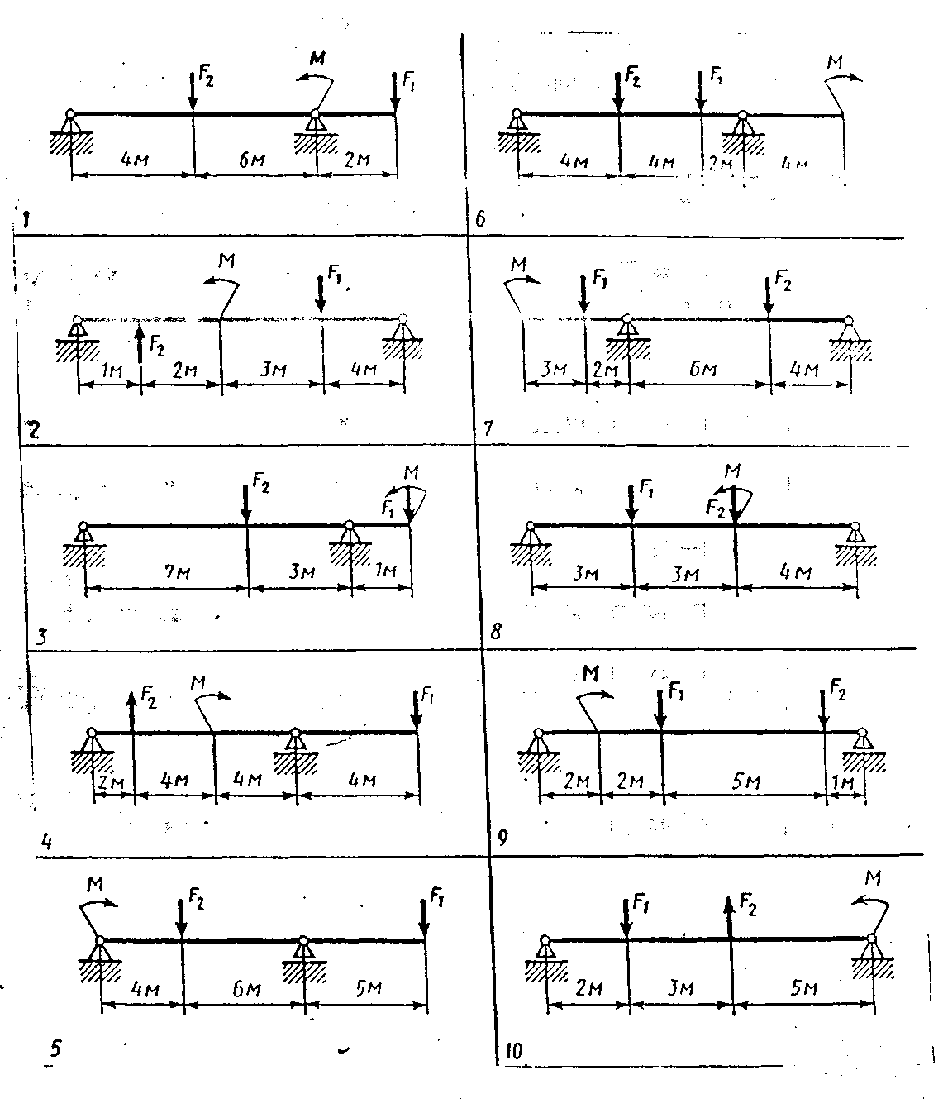
ЗАДАЧА № 7
Для стального вала постоянного поперечного сечения с двумя зубчатыми колесами (смотреть схему), передающего мощность Р, кВт, при угловой скорости W, рад/с (числовые значения этих величин для своего варианта взять из таблицы):
- определить вертикальные и горизонтальные составляющие реакций подшипников,
- построить эпюру крутящих моментов;
- построить эпюры изгибающих моментов в вертикальной и горизонтальной плоскостях;
- определить диаметр вала, приняв [σ] = 60 МПа (в схемах 1,3,5,7,9) или [σ] = 70 МПа (в схемах 2,4,6,8,10) и полагая Fr1 = 0,4·F1; Fr2 = 0,4·F2.
В схемах 1,3,5,7,9 расчет производить по гипотезе потенциальной энергии формоизменения, а в схемах 2,4,6,8,10 - по гипотезе наибольших касательных напряжений. Все размеры на схемах даны в миллиметрах.

Таблица 6
№ схемы | № варианта | Р,кВт | W,  рад/с | № схемы | № варианта | Р, кВт | W,  рад/с
1 | 01 | 6 | 22 | 6 | 06 | 20 | 45
1 | 11 | 8 | 36 | 6 | 16 | 19 | 38
1 | 21 | 10 | 40 | 6 | 26 | 21 | 15
1 | 31 | 9 | 30 | 6 | 36 | 18 | 26
1 | 41 | 3 | 45 | 6 | 46 | 15 | 18
1 | 51 | 20 | 50 | 6 | 56 | 16 | 50
2 | 02 | 3 | 25 | 7 | 07 | 4 | 35
2 | 12 | 8 | 48 | 7 | 17 | 20 | 15
2 | 22 | 10 | 50 | 7 | 27 | 18 | 20
2 | 32 | 12 | 40 | 7 | 37 | 16 | 18
2 | 42 | 22 | 24 | 7 | 47 | 30 | 24
2 | 52 | 20 | 60 | 7 | 57 | 25 | 30
3 | 03 | 10 | 30 | 8 | 08 | 16 | 40
3 | 13 | 20 | 80 | 8 | 18 | 30 | 50
3 | 23 | 15 | 45 | 8 | 28 | 28 | 42
3 | 33 | 12 | 38 | 8 | 38 | 20 | 38
3 | 43 | 14 | 18 | 8 | 48 | 15 | 20
3 | 53 | 8 | 42 | 8 | 58 | 18 | 30
4 | 04 | 5 | 40 | 9 | 09 | 12 | 38
4 | 14 | 6 | 36 | 9 | 19 | 15 | 42
4 | 24 | 7 | 35 | 9 | 29 | 10 | 32
4 | 34 | 12 | 24 | 9 | 39 | 20 | 50
4 | 44 | 15 | 15 | 9 | 49 | 23 | 18
4 | 54 | 12 | 32 | 9 | 59 | 14 | 24
5 | 05 | 5 | 18 | 10 | 10 | 40 | 70
5 | 15 | 20 | 18 | 10 | 20 | 30 | 50
5 | 25 | 12 | 30 | 10 | 30 | 32 | 38
5 | 35 | 24 | 30 | 10 | 40 | 25 | 42
5 | 45 | 6 | 24 | 10 | 50 | 12 | 32
5 | 55 | 12 | 52 | 10 | 60 | 28 | 34

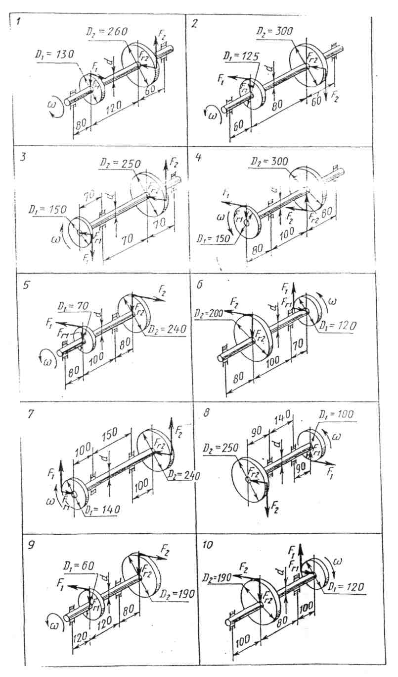

Вопросы к экзамену по дисциплине «Техническая механика» на 1 семестр.
- Содержание теоретической механики, ее роль и значение в технике, теоретической механики.
- Основные понятия статики: материальная точка, абсолютно твердое тело, сила. Единицы измерения силы.
- Виды систем сил. Эквивалентные системы сил. Понятие о равнодействующей и уравновешивающей силе.
- Аксиомы статики (принцип инерции, условие равновесия двух сил, правило параллелограмма, закон действия и противодействия).
- Следствие 1 из аксиом статики о переносе силы вдоль линии действия (с доказательством).
- Следствие 2 из аксиом (теорема о равновесии трех сил).
- Понятие о свободных и связанных телах. Виды связей и их реакции.
- Система сходящихся сил. Способы сложения двух сил. Разложение силы на две составляющие.
- Определение равнодействующей системы сходящихся сил геометрическим способом. Силовой многоугольник. Геометрическое условие равновесия.
- Проекция силы на ось. правила знаков. Проекция силы на две взаимно перпендикулярные оси.
- Аналитическое определение равнодействующей. Условие равновесия в аналитической форме. Рациональный выбор координатных осей.
- Пара сил. Момент пары сил. Единицы измерения момента пары сил. Знак момента.
- Эквивалентность пар сил. Сложение пар. Условие равновесия системы пар сил.
- Момент силы относительно точки, его свойства. Единицы измерения момента силы. Знак момента.
- Приведение силы к данной точке (теорема с доказательством).
- Приведение плоской системы сил к данному центру (с доказательством). Главный вектор и главный момент системы сил.
- Теорема Вариньона о моменте равнодействующей.
- Равновесие плоской произвольно расположенной системы сил. Уравнение равновесия и их различные формы.
- Балочные системы. Классификация нагрузок и виды балочных опор.
- Решение задач на определение опорных реакций.
- Равновесие твердого тела при наличии сил трения, скольжения.
- Пространственная система сил. Проекции силы на координатные оси.
- Момент силы относительно оси.
- Условие равновесия произвольной пространственной системы сил. Уравнение равновесия.
- Центр параллельных сил. Центр тяжести тела.
- Центр тяжести простых геометрических фигур.
- Центр тяжести двутавра, швеллера, равнобокого и не равнобокого уголка.
- Методика решения задач по нахождению центра тяжести сложных геометрических фигур.
- Основные понятия кинематики. Покой и движение. Кинематические параметры движения: траектория, путь, время, скорость, ускорение.
- Способы задания движения точки.
- Средняя скорость и скорость в данный момент. Ускорение полное, нормальное и касательное.
- Виды движения в зависимости от ускорения.
- Равномерное прямолинейное движение. Кинематические графики.
- Равномерное движение. Кинематические графики.
- Неравномерное криволинейное движение. Определение скорости и ускорения.
- Поступательное движение, его свойства.
- Вращательное движение твердого тела вокруг неподвижной оси. Угол поворота, угловая скорость, угловое ускорение, единицы их измерения.
- Линейные скорости и ускорение вращающегося тела.
- Сложные движения точки. Переносное, относительное и абсолютное движение точки. Скорость этих движений.
- Плоскопараллельное движение твердого тела. Разложение плоскопараллельного движения на поступательное и вращательное. Определение абсолютной скорости любой точки тела.
- Мгновенный центр скоростей, способы его определения.
- Основные понятия и аксиомы движений. Закон инерции. Основной закон динамики материальной точки. Масса материальной точки, единицы ее измерения. Закон независимости действия сил. Закон действия и противодействия.
- Понятие о силе инерции. Сила инерции при прямолинейном и криволинейном движениях.
- Принцип Даламбера. Метод кинетостатики.
- Понятие о неуравновешенных силах инерции и их влияние на работу машин.
- Работа постоянной силы на прямолинейном перемещении. Частные случаи определения работы. Понятие о движущей силе и силах сопротивления. Единицы измерения работы.
- Мощность. Единицы мощности. Коэффициент полезного действия.
- Работа и мощность при вращательном движении.
- Основные задачи сопротивления материалов. Основные гипотезы и допущения.
- Виды деформации: упругие, остаточные, пластичные.
- Силы внешние и внутренние. Метод сечений. Шесть внутренних силовых факторов.
- Напряжение полное, нормальное, касательное. Единицы измерения напряжения.
- Растяжение и сжатие. Внутренние силовые факторы при растяжении и сжатии. Эпюры продольных сил.
- Нормальное напряжение при растяжении и сжатии. Эпюры нормальных напряжений.
- Продольные и поперечные деформации. Закон Гука. Коэффициент Пуассона.
- Определение осевых перемещений поперечных сечений бруса.
- Испытание материалов на растяжение и сжатие. Диаграмма растяжения низкоуглеродистой стали.
- Диаграммы растяжения среднеуглеродистой стали и хрупких материалов.
- Напряжения допускаемые и расчетные. Коэффициент запаса прочности. Условие прочности.
- Три вида расчетов на прочность при растяжении и сжатии.

ЛИТЕРАТУРА

Основные источники:
1. Ицкович Г.М. Сопротивление материалов. – М.: Высш. шк., Издательский центр «Академия», 2001.
2. Олофинская В.П. Техническая механика. Курс лекций с вариантами практических и тестовых заданий: Учебн. пособие. – М.: ФОРУМ: ИНФРА – М, 2007.
3. Олофинская В.П. Детали машин. Краткий курс и тестовые задания: Учебн. пособие. – М.: ФОРУМ: ИНФРА – М, 2006.
4. Хруничева Т.В. Детали машин: типовые расчеты на прочность. Учеб. пособие. - М.: ИД «ФОРУМ»: ИНФРА – М, 2007.
5. Эрдеди А.А., Эрдеди Н.А. Детали машин: Учеб. пособие для машиностр. спец. сред. проф. учеб. заведений. – М.: Высш. шк.; Издательский центр «Академия», 2001.
6. Эрдеди А.А., Эрдеди Н.А.Теоретическая механика. Сопротивление материалов: Учеб. пособие для машиностр. спец. сред. проф. учеб. заведений. – М.: Высш. шк.; Издательский центр «Академия», 2001.

Дополнительные источники:
1. Ивченко В.А. Техническая механика: Учеб. пособие. – М.: ИНФРА – М, 2003.

